Tugas Relasi

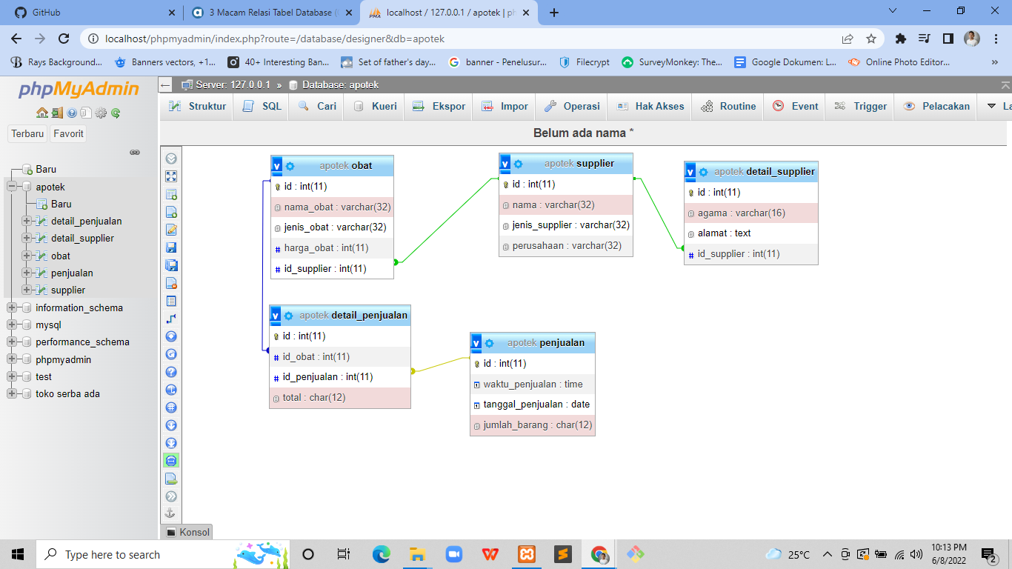

1. Tabel supplier dan detail supplier memiliki relasi one-to-one karena setiap baris pada masing-masing tabel berhubungan dengan satu baris tabel yang lainnya.
2. Tabel supplier dan tabel obat memiliki relasi one-to-many karena satu baris di tabel supplier dapat berelasi dengan banyak baris di tabel obat
3. Tabel obat dan tabel penjualan memiliki relasi many-to-many dengan perantara tabel detail penjualan dimana setiap baris dalam masing-masing tabel dapat berelasi dengan banyak baris di tabel lainnya.